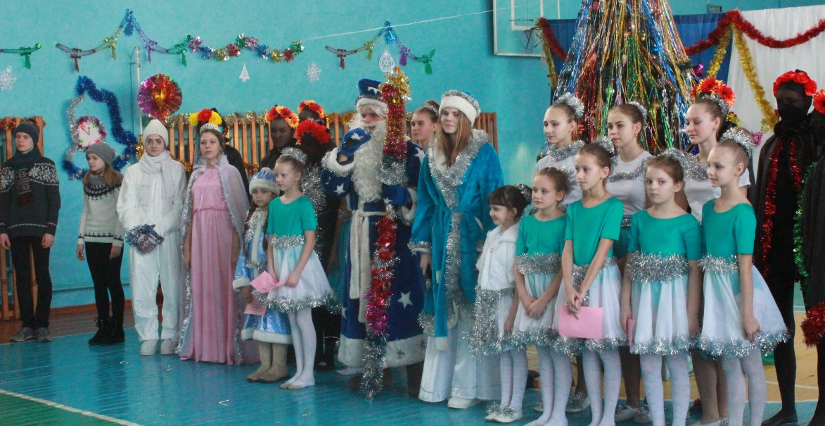


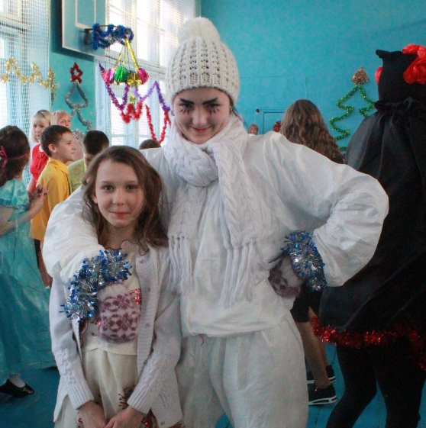
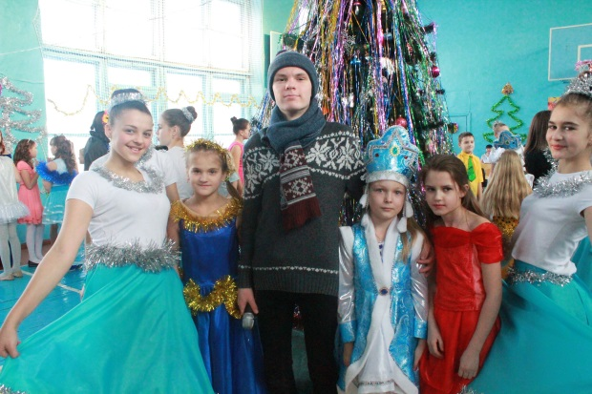

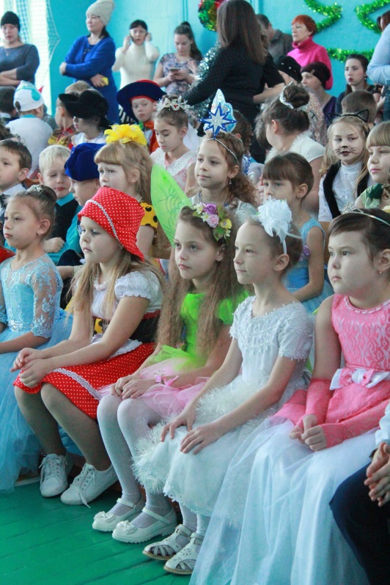

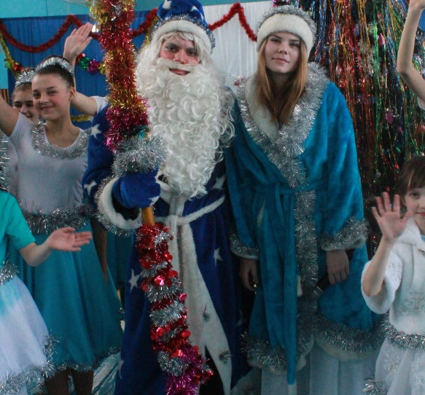

муниципальное бюджетное общеобразовательное
учреждение средняя общеобразовательная
школа №15


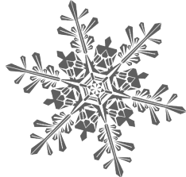
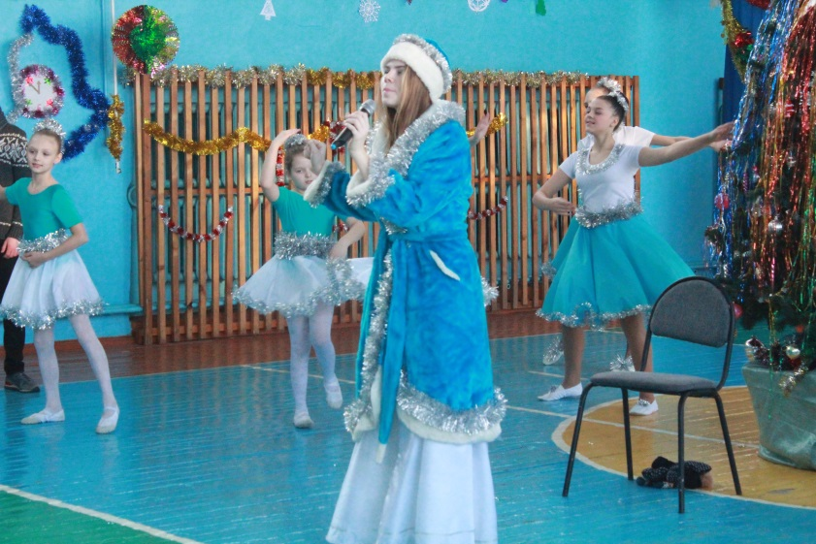

Театрализованная интерактивная программа «Новогодние приключения
Саши и Маши»

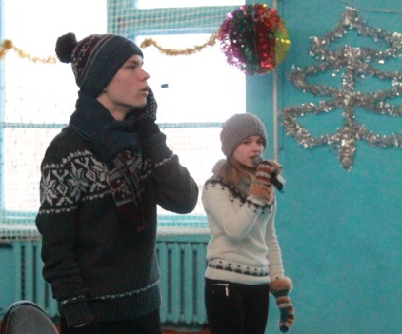
Роли исполняют:

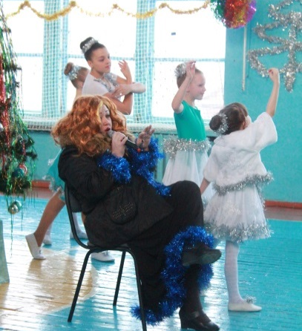

Саша – Александр Максимчук
Маша – Александра Чайкова

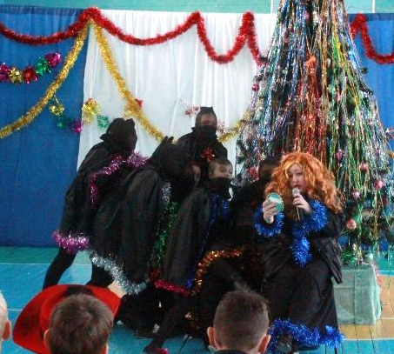

Колдунья –Н.В. Самофалова

Нечисть–Владимир Григорьев
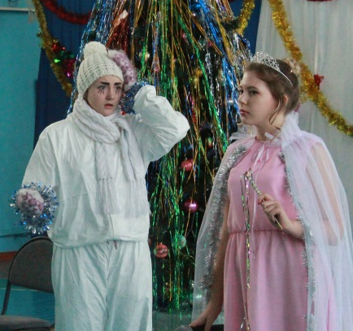
Екатерина Лесунова
Диана Непочатова
Ангелина Скиляго
Валерия Терешкова

Снеговик – Екатерина Куклина

Сценарист, режиссер-постановщик,
художник по костюмам,
художник-декоратор,
гример,
музыкальное оформление –
Самофалова Наталья Викторовна,
педагог-организатор МБОУ СОШ №15

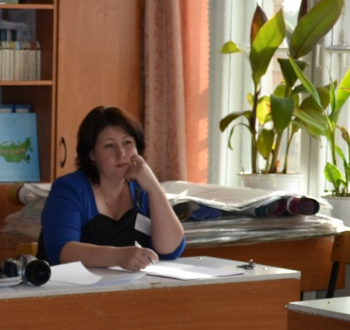

звукооператор Константинов Кирилл
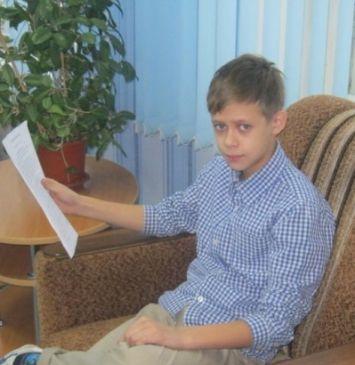

1- Новый год у ворот

Ребята заходят в зал под музыку вместе с учителями

2- Танец снежинок

1 снежинка: Здравствуйте, ребята!

Ребята: Здравствуйте!

1 снежинка: Давно мы с вами не виделись! Целый год! Вы хорошо себя вели? Не баловались? Слушались родителей и учителей? Молодцы! За это мы вам сделаем восхитительный подарок! Мы вас возьмем с собой в сказку! Пойдете? Здорово! Выходите к елочке! Вставайте в круг (выходят, встают в круг) Возьмитесь за руки!

3- Мы сейчас пойдем направо

2 снежинка: Снежиночки! Снежинки! Песня кончилась, а мы еще не дошли до сказки! Что же делать!

1 снежинка: Ну, конечно же, идти дальше! Пойдем, ребята, дальше? Только теперь веселее идти нужно и делать дружно всё то, о чем говориться в песенке. Готовы? Тогда возьмитесь за руки и под музыку весело шагаем дальше!

4- Головой качаем, песню начинаем

В конце песни снежинки цепочкой хоровод уводят к стульчикам и усаживают на места

1снежинка: Вот, ребята, добро пожаловать в сказку!

Снежинки замирают вокруг елки, как восковые фигуры. На сцене «трон» около него расположилась самая маленькая снежинка. Появляется Колдунья

5- первый выход Колдуньи

Колдунья: Да что же это такое! Каждый год одно и то же! Одно и то же! А это что еще такое? Вы кто такие? Что вам здесь надо? Неслыханная наглость! Самовольно прийти в сказку!!! Нет, ну вы только подумайте!!! Кто вас сюда пригласил? Снежинки? Какие такие снежинки? Вот эти? Я вас умоляю!!!! Это – лед! Лед вообще не может шевелиться! Даже в сказках! (Переносит снежинку от трона в сторону) Враки! Вечные враки! А всё потому, что вы, дети, все круглые обманщики!!! Нет? Не обманываете? И эти ледышки вам здесь танцевали прямо? (Снежинки подносят палец к губам «Тс-с-с») Так танцевали или нет? Или танцевали? Непонятно… Ладно! Правды от вас все равно не добьешься! Вы зачем в сказку пожаловали? Посмотреть? Посмотреть?! Ха-ха-ха! Ну, ежели не боитесь, смотрите! Сейчас я вам такую сказку покажу! Ха-ха-ха-ха…

6- Появление нечисти

Колдунья переставляет снежинок, они замирают в испуге, затем колдует, появляется нечисть. Нечисть всегда говорит хором

Нечисть: Да, госпожа колдунья. Мы в вашем распоряжении.
Колдунья: О, слуги мои верные, на жуть, зло и страх не поскупитесь!!! Уж как следует поработайте!!! Сказку детки хотят! Будет им сказка…

Нечисть: Будет им сказка! сначала просто говорят, потом всё громче, переходя в крикБудет им сказка!Будет им сказка!Будет им сказка!Будет им сказка!

6- Появление нечисти

Громко смеются убегают со сцены.

7- Снежинки оживают

1Снежинка: Извините, ребята, вероятно сказка не добрая получится… Угораздило же нам с колдуньей встретиться в самом начале…

2 Снежинка: Нам пора начинать сказку, Иначе Нечисти заметят и опять превратят нас вледышек… Главное, ребята, помните, что добро побеждает зло! А любви и дружбе вообще никакие враги не страшны!

Танец снежинок, уходят за кулисы, с другой стороны выходят Саша и Маша, играют в снежки, гуляют вокруг ёлки, держатся за руки

8- Замела метелица город мой

Маша: Саша! А мы не заблудились?
Саша: (неуверенно) Не-ет… С чего бы нам заблудиться, Маша? (оглядывается по сторонам)
Маша: (испугано) Мне кажется это место незнакомым…
Саша: Да перестань! Сейчас я покажу дорогу домой! Идем!

9- Первая обрезка

Обходят вокруг ёлки

Саша: (посмотрев по сторонам, удивленно) Не понял… А ну-ка пойдем по этой тропинке!

10- Вторая обрезка

Обходят вокруг ёлки в другую сторону в более быстром темпе

Саша: (еще более удивленно) Как так?

11- Вокруг елки две скорости

Бегут вокруг елки очень быстро, Саша тянет Машу за руку, в конце темпоритм меняется, они кое как выходят из-за ёлки и уставшие усаживаются на стул (пень, трон)

Маша: Значит…
Саша: (резко) Ничего не говори!
Маша: (немного подождав) А ты же говорил…
Саша: Молчи! Сам знаю!
Маша сидит, всхлипывает несколько раз, а потом как заревет
Маша: А-а-а-а-а-а! Бедная я несчастная! И что же мне теперь делать? А-а-а-а!
Саша: (вскакивает с места) Ну не на весь же лес орать!? Чего ты кричишь-то?
Маша: Я не кричу!А-а-а-а-а!
Саша: А что же ты делаешь?
Маша: Я плачу! А-а-а-а!
Саша: Да разве так плачут? Плачут совсем не так! Кто тебя только плакать учил!?
Маша: А как плачут?
Саша: По-другому…
Маша: Покажи как…
Саша: Не могу…
Маша: Покажи! (Саша мотает головой отрицательно) Почему не можешь?
Саша: Мальчишки не плачут!
Маша: (всхлипывая) Никогда-никогда?
Саша: Никогда!
Маша: И даже когда они заблудились в дремучем лесу? (Саша мотает головой отрицательно) И даже если они сейчас могут замерзнуть? Или их съедят кровожадные волки? Не плачут?
Саша: Нет! (Саша сам начинает громко плакать) А-а-а-а!

Маша и Саша стоят лицом к зрителю, взявшись за руки, плачут

12 - Выход Колдуньи

Маша и Саша прячутся под ёлку, появляется Колдунья, следом за нею нечисть

Колдунья: Где? Кто? Кто так сладко плакал? Именно этих слез мне не хватает для приготовления волшебного зелья! (оглядывается, нечисть разбрелись по сцене) А ну-ка встань передо мной, как лист перед травой! (нечисть собираются вместе). Ваших рук дело?
Нечисть: Ой, боимся, боимся, боимся…
Колдунья: Я спрашиваю, кто здесь плакал?
Нечисть: Не знаем… Не знаем… Не знаем..
Колдунья: Эх, слуги мои верные, нечистые и скверные! Отыщите мне эти слезы чистые! Принесите их мне! И колдовство моё будет закончено! И буду я радоваться! А все плакать будут!!!
Нечисть: Чему радоваться? Чему радоваться? Почему плакать? Почему плакать?
Колдунья: Потому что Новый год исчезнет!!! Перестанет существовать!!! (нечисть трясут коленками) Только детских слез не хватает для моего зелья! Зелья, которое превратит Снегурочку в злую, ледяную бурю! Дед Мороз от горя сгинет! А люди перестанут верить в новогодние чудеса! И тогда уж мы с вами, нечистые мои, заживем!!! Кругом будет мрак и разруха!!!
Нечисть: Мрак и разруха!Мрак и разруха! (хлопают в ладоши) Заживем! Заживем!
Колдунья: Кстати! Пора бы мне Снегурочку навестить, проверить! К моему возвращению найдите детские слёзы!!! Понятно?
Нечисть: (сгибают в страхе колени) Понятно, госпожа колдунья!

12 - выход Колдуньи

Колдунья уходит со сцены, нечисть рассаживаются полукругом, вздохнув с облегчением

1Нечисть: Жуть, какая страшная женщина!
2Нечисть: Страх, какая страшная старуха!
3Нечисть: Злая! Злая и…(задумавшись) очень злая!
4Нечисть: Может в поиграем?

Под музыку перепрыгивают друг через друга, последний всегда падает, дрыгает ногами и руками как букашка и хохочет

13 – Лапта

Все потирают руку об руку, кивают головой, хихикают. Начинают играть в чехарду, затем начинается музыка. Маша чихает за кулисами. Нечисть пугаются, вскакивают, сталкиваются лбами, падают. В это время Маша и Саша выходят из под ёлки и с любопытством разглядывая происходящее, подходят ближе. Нечисть, наконец-то, встает, собирается идти к ёлке, поворачиваются, видят ребят, пугаются, разбегаются в разные стороны, потом собираются в кучку и все вместе подходят к Саше и Маше.

Все вместе: Вы кто? Мы? Ой! ВЫ кто?
Саша: Стоп-стоп-стоп! Так ничего не получится! Нас меньше, поэтому спрашивайте вы!
Нечисть: Что спрашивать?
Саша: Спрашивайте, кто мы.
Нечисть: А вы?
Саша: А мы ответим вам, кто мы.
Нечисть: А потом?
Саша: А потом мы спросим у вас, кто вы…
Нечисть: А мы?
Саша: А вы нам расскажете, кто вы…
Нечисть: (резко) Нет! Так не пойдет! Быстро отвечайте, кто вы такие?
Саша: Мы – Саша и Маша!
Маша: Ребята из маленького города! Ученики седьмого класса!
Саша: А вы кто?
Нечисть: (друг другу) Скажем? Что мы помощники колдуньи? Что нас нечистыми кличут? Что мы само зло, жуть и страх? Нет! Не скажем! (Саше и Маше) Не скажем! Не ваше дело!
Маша: (Саше) Странные какие-то…
Саша: (Маше) Не то слово! Но ты же услышала всё, что они говорили? (Маша кивает) Тогда подыграй мне! (Нечисти) Ну не хотите представиться, что поделаешь, не надо… Мы и так сразу поняли кто вы!
Нечисть: Кто мы? Кто мы?
Саша: Вы добрые люди, которые всегда спешат на помощь! И живете вы здесь в лесу специально – чтобы людям заблудившимся помогать!
Маша: И нам сейчас поможете, поскольку это вам жизненно необходимо!
Нечисть: Что необходимо?
Маша: Сделать доброе дело!

Нечисть поворачиваются друг к другу лицом, что-то обсуждают, перемещаются по кругу, размахивают руками

Нечисть: Хорошо! Вам туда!

13- Смешная музыка

Показывают все вместе в одном направлении. Встают спиной друг к другу в круг, исполняют небольшой танец, сначала поднимают ноги как в сиртаки, потом перемещение кружком, потом ручеек, потом убегают со сцены

Саша: Непонятно…
Маша: Они показали в ту сторону… Пойдем?

Из фойе с криком выбегает Снеговик
Снеговик: Никогд-а-а-а!! Никогда!!! Слышите? Никогда! (запыхавшись останавливается) Никогда не делайте того, что вам говорит Нечисть! Хорошего они не посоветуют, а плохое совершить – им раз плюнуть!
Маша: Вы кто?
Снеговик: Я – Снеговик! Снеговичок! К вашим услугам! Хотя… Хотя, конечно, к вашим, но не сейчас… То есть когда-нибудь… Если, конечно, колдунья меня не расплавит своим взглядом… Не испепелит… Хотя, снег, скорее всего испепелить не возможно… Тогда, конечно же, правильнее сказать – расплавит!
Саша: Подожди, Снеговик!
Снеговик: Я не могу подождать… Мне очень некогда… Я тороплюсь…
Маша: Ну всего одну минуточку!
Саша: Как это в сказках?! (играет интонацией, как сказочный герой) Остановись, Снеговик! Повелеваю! (у снеговика «отвисла челюсть») Чтобы здесь пройти нужно ответить на три наших вопроса! Первый вопрос! (раздается звук гонга, которому Саша удивляется, но быстро продолжает) Куда ты спешишь?

14- Гонг

Снеговик: Спасать Снегурочку! Злая Колдунья её заколдовала, она хочет превратить ее в ледяную вьюгу, Дед Мороз расстроится, заплачет, растает и Нового года тоже не станет… Ну я пошел?
Саша: Нет! Подожди! Второй вопрос! (опять звучит гонг, Саша вновь ему удивляется, но быстро приходит в себя) Мы сейчас где?
Снеговик: Где-где… В сказочной стране!
Маша: А ты говорил, не заблудились… (начинают плакать)

Снеговик обходит их с одной стороны, с другой

Снеговик: Вы что ли таете? Хотя нет, вы же не из снега… Ну я пойду?
Саша: Подожди!
Снеговик: А! Точно! Три же вопроса должно быть… Давай! (раздается гонг)
Саша: Как нам выбраться отсюда?
Снеговик: Я – точно не знаю! Но я знаю, кто знает! И могу вам сказать, кто знает, как вам выбраться отсюда! Но от того, что я вам скажу у вас лично ничего не изменится, потому что это Снегурочка, а она и сама в беде… Поэтому некому вам помочь! До свидания! До новых встреч!

Снеговик начинает уходить

Маша: Подожди, Снеговик! Не уходи!
Саша: Мы пойдем с тобой! Другого выхода у нас нет!
Снеговик: (удивленно, немного жалостно) Вы? Со мной? Правда? (оживленно, радостно) Вот здорово! Тремя головами мы точно Колдунью одолеем! Одна голова хорошо, а три – вообще хорошо!!!
Саша: А у тебя есть план, как Колдунью одолеть?
Снеговик: (радостно, не понимая ситуации) План! Да если бы у меня был план, я давно бы её уже победил! А так я к ней только иду ещё!
Маша: Но нам нужен план! Без плана совсем нельзя!
Снеговик: У нас очень мало времени! По пути будем думать! Вперед, друзья! К великим победам!

15- Уход снеговика

Уходят за кулисы все вместе. На сцене появляется Колдунья, за ней следом Нечисть

12- выход Колдуньи

Колдунья: Показывайте!
Нечисть: Вот здесь! Вот здесь! Не сойти этого места!
1Нечисть: (писклявым голосом) Не сойти!
Колдунья: Настоящие дети?
Нечисть: Настоящие! Настоящие!
1 Нечисть: Настоящие!
Колдунья: Так где они? Я вас спрашиваю, где они?
Нечисть: Страшно! Страшно! Боимся! Боимся!
1 Нечисть: Жуть! (падает в обморок, остальные ее быстро поднимают)
Колдунья: Всё с вами понятно! Трон мне! (выносят трон, она усаживается, они быстро усаживаются возле нее.Она запрокидывает голову и громко кричит) Волшебное зеркало!!! (приносят ей зеркало) Свет мой зеркальце, скажи! Да всю правду доложи! Нам своей хватает лжи! Где же дети? Покажи!

16- Волшебство

Колдунья: Они идут! Они идут прямо к нам! Ха-ха-ха! Прямо сюда! Мне даже не нужно ничего делать!!! Ха-ха-ха!!!

В это время появляется Снегурочка, колдунья прячет зеркало за спиной

Колдунья: Проснулась наша красавица? Проснулась наша ягодка? Наша королева!
Нечисть: Наша королева. Наша королева.
Снегурочка: Я не спала. Мне не спалось.
Колдунья: Скоро будет готов волшебный отвар, ваше величество.
Нечисть: Ваше величество. Ваше величество.
Колдунья: И вы вновь станете жизнерадостной, веселой, беззаботной
Нечисть: Беззаботной. Беззаботной.
Снегурочка: Отвар? Ах, да… Совсем забыла… (прижимает руку к груди) Холодно… Так холодно…
Колдунья: Ну нам пора за детскими слезами… Ой… волчьими следами… Ждите, наше величество, ждите…
Нечисть: Ждите. Ждите.
Колдунья: (обернувшись) Ваше величество… Как же… Жди, Снегурочка! Память я тебе заморозила, сердце заморозила… Скоро ты вообще исчезнешь… Растворишься ледяной метелью…

Уходит вместе с нечистью

17- песня Холодное сердце

Снегурочка поёт, выбегают снежинки, танец, уходят за кулисы, из-за кулис слышен их разговор

Снегурочка: Ах, подружки мои милые…
1Снежинка: Ты нас совсем-совсем не помнишь?
Снегурочка: Нет…

18- Погоня

Появляются Снеговик, Саша и Маша, за ними бегут нечисти и Колдунья, гонки вокруг елки, потом ребят окружают

Колдунья: Ну что, попались?
Снеговик: (прыгает, как боксер) Не подходи, старуха! Получишь в ухо!
Колдунья: Кто старуха? Я Старуха? Да мне всего сотня лет с маленьким хвостиком!
Снеговик: Отвечай! Где наша Снегурочка?
Колдунья: Полстакана детских слёз и дам ответ на ваш вопрос!
Снеговик: (к Саше) О чем это она? (продолжает делать руками боксерские движения)
Саша: Это мы знаем! Это Мы слышали! Для зелья ей наших слез не хватает!

в это время Маша всматривается в зал

Маша: Ребята, вы меня видите? И их видите? С самого начала? Вы же можете нам помочь! Ведь только вместе мы – сила! Пока сидите тихо, как мышки! А как только махну рукой, кричите громко то слово, которое я вам скажу. Хорошо? (Колдунье) Уважаемая карга! Слышите меня? Слышите?
Колдунья: Как? Как ты меня назвала?
Маша: (ребятам) Карга (машет рукой, дети кричат) А еще старуха!
Колдунья: Что? Кто?
Маша: (ребятам) Старуха (машет рукой, дети кричат)
Колдунья: Кто? Я?! Да вы… (начинает плакать, нечисть неуверенно пытается утешить ее) Конечно… Одинокую женщину в возрасте каждый обидеть норовит…
Саша: Маша! Это ты подговорила ребят обзываться? Я тебя не узнаю! Ты всегда была доброй девочкой! А добрый человек никогда не обидит другого! Ребята, обзываться плохо! Этого делать нельзя!
Снеговик: (к Саше) И даже если мы обзываем очень плохого человека? (Саша утвердительно кивает) Прямо очень плохого-преплохого? (Саша вновь кивает) Вот это да! Не знал!
Саша: Добрый человек никогда никого не обидит! Даже злодея! Поэтому, ребята, нам нужно извиниться. Какие слова нам нужно произнести? Правильно! Прости нас, Колдунья, мы больше так не будем! Давайте все вместе! 3-4!Прости нас, Колдунья, мы больше так не будем!
Колдунья: Ой! Как приятно! У меня первый раз в жизни прощения просят! Ну конечно же я вас прощаю.
Снеговик: Да разве же так прощают…
Колдунья: А как, по-твоему, прощают?
Снеговик: Сделай для них что-то доброе!
Колдунья: Доброе… Что-то доброе… Конфет им наколдовать… Так у них потом зубы заболят… Мороженного – горло заболит…
Снеговик: А ты им по доброте душевной расскажи, как Снегурочку расколдовать, радость ей вернуть…
Колдунья: Да что тут рассказывать… Надо просто вернуться назад в прошлое, сделать так чтобы мы с ней не встретились и чары мои мигом спадут… Тем более, что я еще не завершила свое колдовство, слез ваших в зелье свое не добавила… Ой! Что это я всё так быстро выболтала?
Саша: Это возможно потому, что мы с ребятами тебя заразили!
Колдунья: Чем заразили? Грипп? Ветрянка? ОРЗ?
Саша: Добротой! И ты становишься доброй!
Колдунья: А что же теперь делать?
Маша: Надо поиграть с ребятами и сразу всё пройдет!

Колдунья: Поиграть? А как это? Давайте скорее играть!
Маша: Ребята встаньте около своих стульчиков. К нам выходить не надо. ВЫ готовы нам помочь? Тогда поиграем в «Помогатор»? Помните как? Повторяйте за нами!

19-Помогатор
Маша: Ну как тебе, Колдунья, легче?
Колдунья: Ох, и не знаю… Настроение бодрое, состояние доброе… (поворачивается к нечисти) Побежали добрые дела делать!
Нечисть: Добрые?!
Колдунья: Добрые! (уходят гордо со сцены)

20- Для добрых дел

Маша: Получилось! Получилось!
Саша: Маша! Тебе не стыдно?
Маша: За что?
Саша: Ведь ты обманула Колдунью…
Маша: Ну и что! Во-первых, она злая! Во-вторых, я это для дела сделала…
Саша: Обманывать нельзя ни в коем случае!!! Нельзя обманывать! Вы же знаете об этом, ребята!
Снеговик: (улыбается, резко меняется в лице, испугавшись) Снегурочка!!! Нам надо поспешить! Что там говорила Колдунья? (в зал) Ребята вы помните?
Саша: Стоп! Стоп! Стоп! Нужно вернуться назад в прошлое и сделать так чтобы Снегурочка с Колдуньей не встретились.
Маша: А как нам это сделать? Снеговик! Думай!
Снеговик: Надо подумать! Надо подумать! …
Саша: Может быть, изобрести машину времени?
Снеговик: Можно! Но на это у нас совсем нет времени!... Придумал! Нам нужна помощь доброй волшебницы! А лучше – феи!
Маша: А как нам её найти!
Снеговик: Что ты! Фею найти невозможно! Сто лет искать будешь - не найдешь!
Маша: А как же?
Снеговик: Не найдешь – пока не позовешь… Надо её позвать! Мы её позовем, и она прилетит!
Саша: Так! Давайте звать! Какие там слова надо крикнуть?
Снеговик: Если бы я знал, я бы давно крикнул… А давайте попробуем крикнуть так: «Фея! Нам очень нужна твоя помощь! Прилетай!»
Маша: Ребята, повторяйте вместе с нами: «Фея! Нам очень нужна твоя помощь! Прилетай!»

21- Появление феи

Фея: Здравствуйте! Здесь кому-то нужна помощь?
Саша: Здравствуйте, уважаемая фея. Помощь нужна Снегурочке!
Фея: Снегурочке? Что с ней? Где она?
Снеговик: У злой колдуньи! Долго рассказывать. На это совсем нет времени. Если бы у нас было время, мы, конечно вам рассказали бы, что колдунья околдовала Снегурочку, как только соберет она полстаканчика детских слез, так и превратиться наша Снегурочка в метель ледяную, Дед Мороз от горя растает, Новый год существовать перестанет, а люди перестанут верить в чудеса…
Фея: Понятно! Но чем же я могу помочь? Я ведь не смогу сделать так чтобы дети никогда не плакали…
Саша: Уважаемая Фея, вы можете переместить нас в прошлое? Именно в тот момент, когда Снегурочка впервые столкнулась с Колдуньей?
Фея: Можно попробовать! Сейчас я найду заклинание… Так … Это для красоты… Это для чистоты… Это чтобы домашние задания делались сами… Ах, вот… Путешествие в прошлое!

22- Волшебство

фея делает несколько взмахов, небольшой танец, якобы перемещает героев в прошлое, как только начинается музыка, они прячутся под ёлочку

23- выход Снегурочки

Снегурочка: Здравствуйте детишки, девчонки и мальчишки! Пришла я к вам из лесу далекого! Рады меня видеть? Мы будем праздник отмечать! 2008 год встречать!

из-под ёлки выглядывают герои, прикладывают указательный палец к губам «тихо»

24- шаги по снегу

Снеговик: Мамочки мои дорогие! Слышите? Слышите? Идет кто-то… Это колдунья… Это точно она…
Саша: Что же делать!
Фея: Секундочку! (взмахивает волшебной палочкой в сторону Снегурочки, та замирает) Та-дам!

все выходят из-под ёлки

Фея: Нужно колдунью обмануть!
Маша: Но обманывать нельзя! Да, Саша?
Саша: (почёсывая затылок) Да…
Снеговик: Так! Обманывать не будем! Мы … Мы предотвратим преступление! Сделаем ход конем! (уверено) Саша, сделай ход конем! (паникуя) Пожалуйста-а-а!
Саша: Так. Что же делать… Что же делать… Во-первых, нужно спрятать Снегурочку! Снеговик! Это ты берешь на себя!
Снеговик: (утвердительно кивая) Беру на себя!

(закидывает Снегурочку на плечо и уходит за кулисы быстрым шагом)

25- Кабы не было зимы

Саша: Н-да… Что же дальше? Колдунья ведь должна с кем-то встретиться… Иначе она дальше пойдет искать Снегурочку…
Маша: Может со мной?
Фея: Или со мной?
Саша: Нет, девочки, я не могу рисковать вами… Снегурочкой буду я!

26- Гонг

Фея: Хорошо! Я помогу тебе!

22- Волшебство

фея колдует, но ничего не происходит

Саша: Ничего не произошло…
Фея: Как это не произошло? Вон мешок под ёлкой появился! Одевайся!

в мешке одежда Снегурочки, Саша надевает шапку и шубку, Фея и Маша прячутся за елку

27- Выход нечисти и колдуньи

Колдунья: (усаживаясь на трон) Ох, и устала же я сегодня… А ваше лицо мне знакомо… Вот только я не узнаю вас в гриме…
Саша: (изменив голос) Я – Снегурочка! Внучка Деда Мороза… Вот стою тут… Ничего не делаю…
Колдунья: Снегурочка, значит? А скажи мне, Снегурочка, веришь ли ты в чудеса?
Саша: В чудеса? Нет, конечно, не верю…
Колдунья: Не веришь?! Странно... А что ты думаешь про добрые дела?
Саша: Добрые дела? Какие такие добрые дела? Ничего про это не слышала…
Колдунья: Ничего не понимаю… А Дед твой где? Собирается он Новый год устраивать, людей радовать?
Саша: Некогда ему радовать… На рыбалку он уехал… с белыми медведями… Вернется к 23-му февраля!
Колдунья: Что происходит? Мы сказку что ли перепутали? (нечисть пожимают плечами) А, ну-ка, слуги мои верные, нечистые и скверные… За мной!!! (убегают со сцены)

28- орган

Фея: Саша! Саша! У тебя получилось!
Саша: Я надеюсь… Ну и страху я натерпелся!

28- Часы

Маша: Что это?
Фея: Это тикают часы… У нас осталось очень мало времени… Сейчас нас вернут обратно – в будущее… В настоящее…
Саша: Снеговик! Нам нужно найти Снеговика! Нельзя его здесь оставлять… Бежим…

25- Кабы не было зимы

(убегают)

Саша: (за кулисами) Снеговик! Снеговик! Ты где?
Снеговик: Я здесь!
Саша: Уважаемая Снегурочка, очень рады были познакомиться! Мы сейчас исчезнем… Но вы не пугайтесь… Это же сказка, а в сказке бывает всякое…

22- Волшебство

Появляются Саша и Маша

Маша: Холодно… Фея куда-то пропала…
Саша: Интересно, а мы в нашем лесу или еще в сказке…
Маша: Смотри! Ребята! Ребята, скажите, мы сейчас в каком году? А наступает какой год? Это очень хорошо!
Саша: Значит, мы вернулись назад! Значит, у нас всё получилось!

30- Народный наигрыш

Появляется колдунья, нечисть, довольные пляшут, на головах венки из цветов

Колдунья: Здравствуйте, ребята! Мы сказочные жители, поиграть любители! Поиграете с нами?
Саша: (Маше) Вот это да… Здравствуйте, Колдунья!
Колдунья: (пляшет) Я не колдунья! Я расколдунья!
Саша: А во что вы поиграть хотели с детьми?
Колдунья: В игру! (танцует)
Саша: А в какую?
Колдунья: (остановилась, подумала) В хорошую! (опять пляшет, поворачивается к нечисти) Давайте! Игру начинайте!!!

31- Игра на внимание

Колдунья: Молодцы! Моя школа!

32- Песня Снегурочки

появляются Снежинки, Снегурочка поёт песню

Снегурочка: Здравствуйте, ребята! Здравствуйте, лесные жители, поиграть любители!
Все: Здравствуй, Снегурочка!
Снегурочка: Я пришла к вам с праздником поздравить! А Дедушка Мороз еще не пришел? Странно… Ведь раньше меня из дому вышел. Давайте-ка его позовем! Все вместе «Дедушка Мороз! (зовут)

33- Выход Деда Мороза

Дед Мороз: Здравствуйте, ребята! Звали меня? Вот и я! Ждали меня? Стихи готовили? Ох, как я рад! Внучка моя, Снегурочка, давай-ка послушаем стихи ребятишек!
Снегурочка: Конечно, дедушка! Только давай в фойе выйдем. А те, кто здесь в зале останутся,
со сказочными героями потанцуют.

Дед Мороз, Снегурочка уходят в фойе, в зале небольшая дискотека, возвращаются

Снегурочка: Дедушка, посмотри, какие у нас ребята сегодня нарядные в костюмах!
Дед Мороз: Молодцы! Сразу видно – готовились к встрече с нами! А, ну-ка, лесные жители, поиграть любители, помогите нам наградить ребят!
Колдунья: Одну секундочку, коллега!

вызывает ребят в костюмах по классам, награждение

Снегурочка: Спасибо вам ребята, что верите в чудеса, что праздника ждете!
Дед Мороз: Что нас не забываете! В гости приглашаете! Вставайте скорее к елочке на прощальный хоровод. (вышли) Ой, ребята, а ёлочка-то не горит… Надо ёлочку зажечь! Повторяйте вместе со мной «Раз, два, три, ёлочка, гори»!

34- В лесу родилась ёлочка

Колдунья: Дедушка Мороз! А можно мы, лесные жители, поиграть любители, один разочек с ребятами поиграем?
Дед Мороз: Ребята, а вы хотите поиграть? Ну, тогда, конечно!
Колдунья: Играем в «Ёлочки-пенёчки»! А как играть знаете? Правильно! Когда поется слово «ёлочки» вытягиваем ручки, растопыриваем пальчики, как иголочки. А когда поётся слово «пенечки», садимся на корточки! Готовы? Начинаем!
35 – Елочки-пенечки
Снегурочка: Молодцы, ребята! Скорее усаживайтесь на места!
Саша: Дорогие сказочные герои! Позвольте вас поблагодарить!
Герои: За что?
Саша: За то, что вы есть! Ребята давайте похлопаем нашим героям!
Дед Мороз: Душевно! Душевно! Спасибо, друзья!
Снегурочка: Нам очень приятно, поверьте! Но нам пора в другую школу. Нас там тоже очень ждут! До новых встреч!
Все: Верьте в сказку и сказка оживет!Будьте счастливы!

36- Замела метелица город мой

Все герои отходят к ёлочке и машут рукой, вслед уходящим из зала детям

